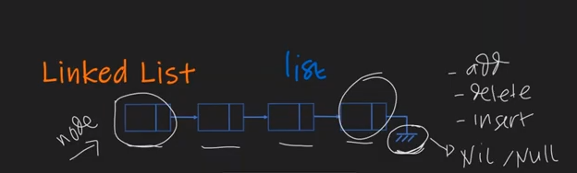

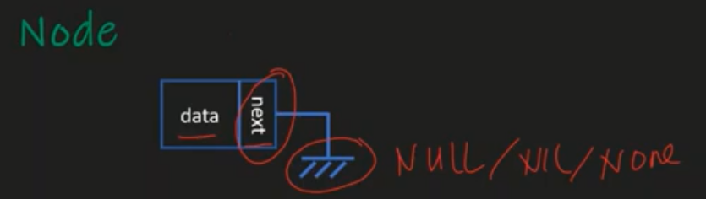

Membuat Node dg Phyton

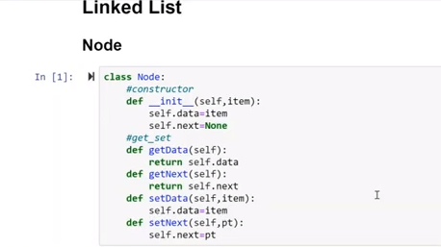

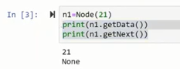

Node 2 (n2)

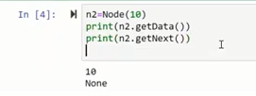

Kita set n2 menuju n1 maka pointer next menuju node lain (spt dibawah)

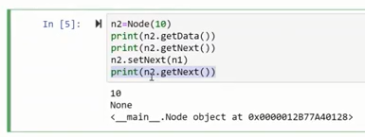

Utk mbentuk kesatuan node

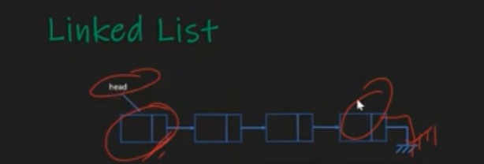

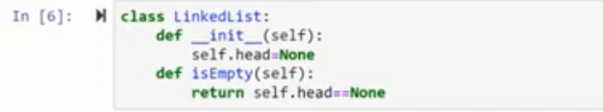

Pointer head menandakan node awal yg tdapat pada link list. Pertama kita buat constructor.

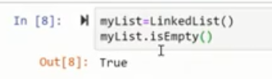

Untuk menambahkan data ke dalam link list

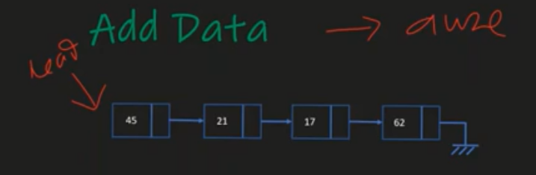

Untuk menambahkan data maka kita membuat node baru dalam link list yang sudah kita miliki, dimana node tambahan tersebut berada di awal link list /head.

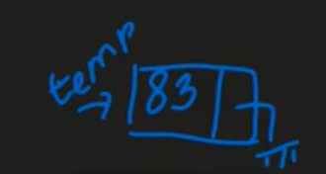

Misal: Node tambahan yaitu temp node yang isi datanya 83 & pointer tidak menuju kemana-mana/nil.

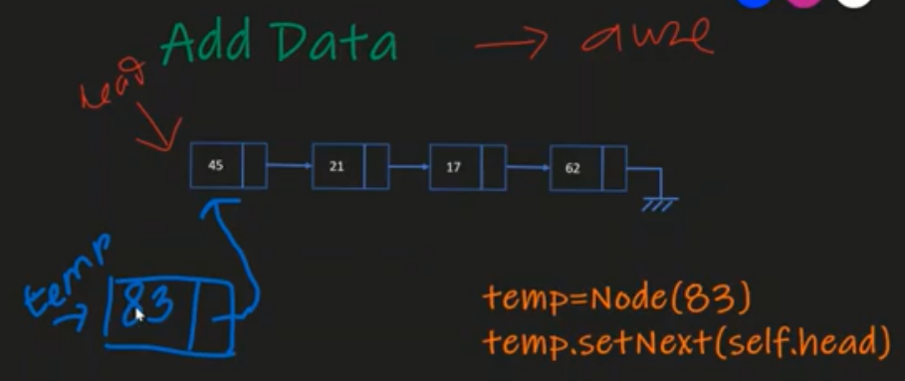

Selanjutnya kita gabungkan dengan link list yang sudah kita miliki, sehingga temp=Node(83), pointer node ini menuju node awal link list yang kita punya (node(45)).

Code program (tulisan warna orange).

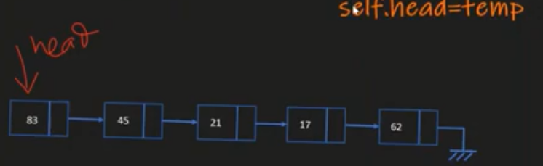

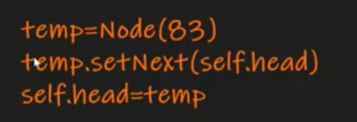

Kita harus hati-hati jangan tahapan add terbalik sehingga node kita hilang dalam memory (dengan urutan penulisan code yang terbalik)

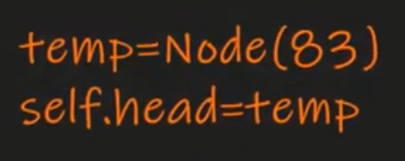 contoh salah

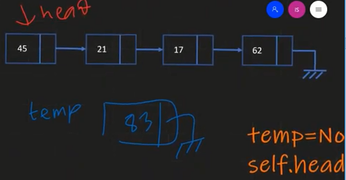

Head awal pada node (45) jika dg code yg salah maka sekarang posisi head berpindah ke temp

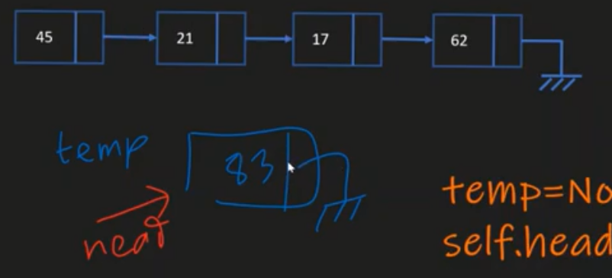

Pertanyaannya bagaimana kita bisa menyambungkan node temp dg link list yg sdh kita punya? Krn tdk ada petunjuk dlm link list sebab head skrg sdh berpindah ke temp. Sehingga dua tahapan/ script code ini sangat penting/tdk boleh terbalik baik utk add,insert,delete data.

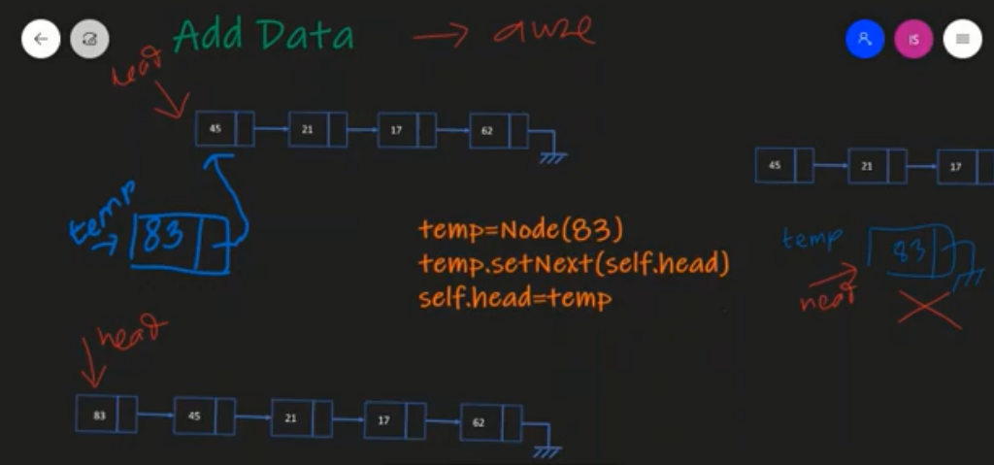

Ilustrasi dari add data pada link list.

Function untuk menambahkan (add) node ke dalam link list yang kita punya. Ingat tahapan 2&3 (dlm tulisan warna orange tidak boleh terbalik menuliskan urutannya)

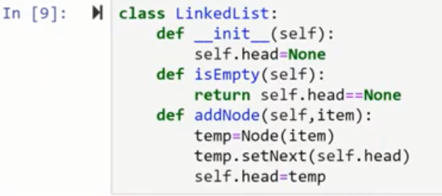

Cek node kosong/tdk

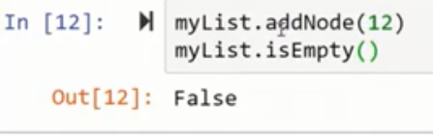

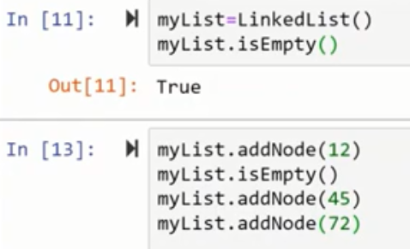

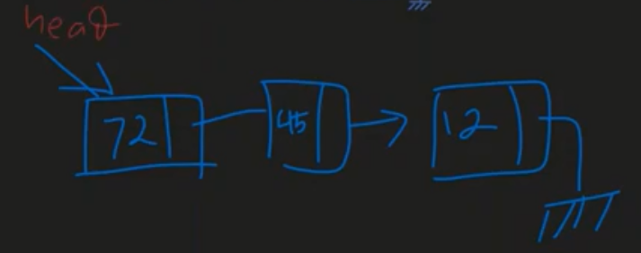

**Traversal Linked List**

Traversal adalah penelusuran satu per satu mulai node awal sampai node terakhir. Data apa saja yang sudah terdapat pada link list.

Supaya head tetap berada di awal node maka kita butuh pointer tambahan, misal kita beri nama ‘current’. Jadi current ini yang berjalan dari awal hingga akhir dimana node akhir ditandai nil/nul/none.

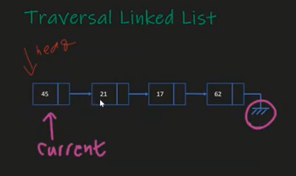

Kegunaan traversal:

1. Untuk penelusuran setiap node atau untuk menghitung jumlah node pada link list.
2. Untuk mendisplay data/print semua data pada link list
3. Untuk mendelete/insert data (diawal/tengah/akhir) dari link list.

Method 1. Traversal untuk menghitung jumlah node pada link list



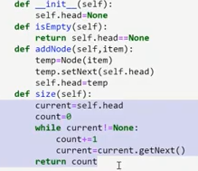

Kita eksekusi

